高二历史暑假作业综合练习卷六
一、选择题（本大题16小题，每题3分，共48分）
1. 有学者对《诗经》风、雅、颂的时代与内容进行考察，其发现如表所示，据此可知西周初年至春秋中叶
 | 多数诗篇的形成时代 | 整体上对“天”的态度
《周颂》 | 西周初年 | 颂天
《大雅》 | 西周中期至西周晚期 | 疑天
《小雅》 | 西周晚期至东周初年 | 骂天
《国风》 | 西周末年至春秋中叶 | 不理天
A. 天子权威不断强化 B. 天道观持续衰落 C. 人性论走向成熟 D. 人文意识逐渐增强
2. 宋代朝廷对于地方状况的了解，除基层报至主管部门有据可查的账籍及印历外，不少是自监司、台谏、特使等各类官员的巡行见闻中得来的，百姓中的传言、谣谚是经常被搜集的对象。宋代这一做法
A．增强了监察机关的权威性 B．推动了地方权力的相互制衡
C．强化了中央对地方的管理 D．削弱了地方割据的经济基础
3.明末，王夫之指出：“所贵乎史者，述往以为来者师也。为史者，记载徒繁，而经世大略不著，后人欲得其得失之枢机以效法之无由也，则恶用史为。”由此可知，王夫之主张
A．历史研究应为现实服务 B．以史学研究取代儒家经学
C．全面如实记录历史事实 D．历史记录应关注底层群众
4．江苏巡抚李鸿章对苏州阊门外所建题为“民不能忘”的汉白玉牌坊耿耿于怀，责问：“阊门外白石牌坊何以建于伪忠王耶？”他得到的答复是：牌坊为担任乡官者所捐建，建牌坊乃是因为太平天国的“减粮”政策。这使他深受刺激。李鸿章主政期间，苏州等地终于成功减赋。由此可知，太平天国运动
A．确实推行了《天朝田亩制度》 B．推行的政策顺应历史发展潮流
C．对清末地方治理起到助推作用 D．重视摧毁过时的地方经济制度
5. 1903年，张謇参观大阪博览会。中国置办物品前来参展的仅有湖南、湖北等六省,且展品多为古董，如“鄂品有汉瓦当、唐经幢”等，张謇对此颇为不满；“复至博览会观（日本）工业馆，织业最良，制箴最精，箴即华人所谓题”。材料从侧面反映了
A．中国启动工业化迫在眉睫 B．民族工业春天即将到来
C．中日经济存在着巨大差距 D．中国政府不谙熟博览会
6.孙中山说，今日之世界，“是民权世界”，民权世界的到来是进化的必然趋势。并认为人类顺应进化趋势，以人事速其进行，是谓之革命，我们决不要随天演的变更，定要为人事的变更，其进步方速。孙中山的论述意在
A.扩大进化论在中国的影响 B.对国人进行科学启蒙
C.以民主革命促进时代发展 D.论证民权主义合理性
7.1919年11月，有人指出当时全国新出版物中普遍有“一个‘？’疑问符”，“这个‘疑’字不但把我国固有的思想信仰摇动了，而且把‘舶来品’的思想信仰也摇动起来”。思想界这一状况
A. 是基于对五四运动的反思 B. 促进了新思想的进一步传播
C. 反映中西文化矛盾的激化 D. 表明使用新式标点成为时尚
8．1940年，党外人士李鼎铭在听了毛泽东的《新民主主义论》演讲后说：“新民主主义的实行……与中国人民的战时战后的需要相符合。”这是因为，《新民主主义论》
A．表明了与国民党合作的诚意 B．提出了建立抗日民主政权要求
C．指明了中国民主革命的前途 D．构建了未来中华人民共和国的建设蓝图
9．1957年，苏联同意全面援助中国的原子弹研制。但据老同志回忆，苏联部分专家在关键材料的生产技术方面心细如发，不但对于邓稼先等中国专家的问题历来沉默是金，而且每当有甲种分离膜脱落，一定要用磁铁一点点将周边地面扫一遍，保证全部回收。这反映出
A．科技自主创新的重要性 B．“一五”计划为核弹研制奠定技术基础
C．中苏关系改善推动合作 D．苏联专家知识产权的保护意识相当强
10．1972年，中共中央批准恢复华侨旅行社总社，成立华侨问讯处，处理华侨、归侨和侨眷的来信来访、查找亲人等事宜，越来越多的华侨华人来到中国参观和探亲。这一现象出现，主要是因为
A．左倾错误思想逐渐消除 B．海外华侨支持对外开放
C．经济建设取得巨大成就 D．中国与西方关系的改善
11．下表是有关社会契约论思想的主张。最接近卢梭的社会契约论主张的是

人物 | 缔结契约  的目的 | 契约双方 | 主权承受方 | 转让权力  的程度
① | 安全 | 人民∶人民 | 专制君主 | 全部
② | 自由 | 人民∶政府 | 受限制的政府 | 部分
③ | 平等 | 人民∶人民全体 | 人民自己 | 全部
④ | 博爱 | 人民∶国家 | 国家 | 部分
A．① B．② C．③ D．④
12．美国学者内森·加德尔斯指出：西方民主制度屈服于“即时新闻”和“一人一票”的“短期暴政”，民主受制于单纯选票竞争。据此，他认为西方代议制民主制度
A．缺乏持续稳定的政治能力 B．必将导致民粹主义的泛滥
C．保障了民众选举自由权利 D．必将被社会主义民主取代
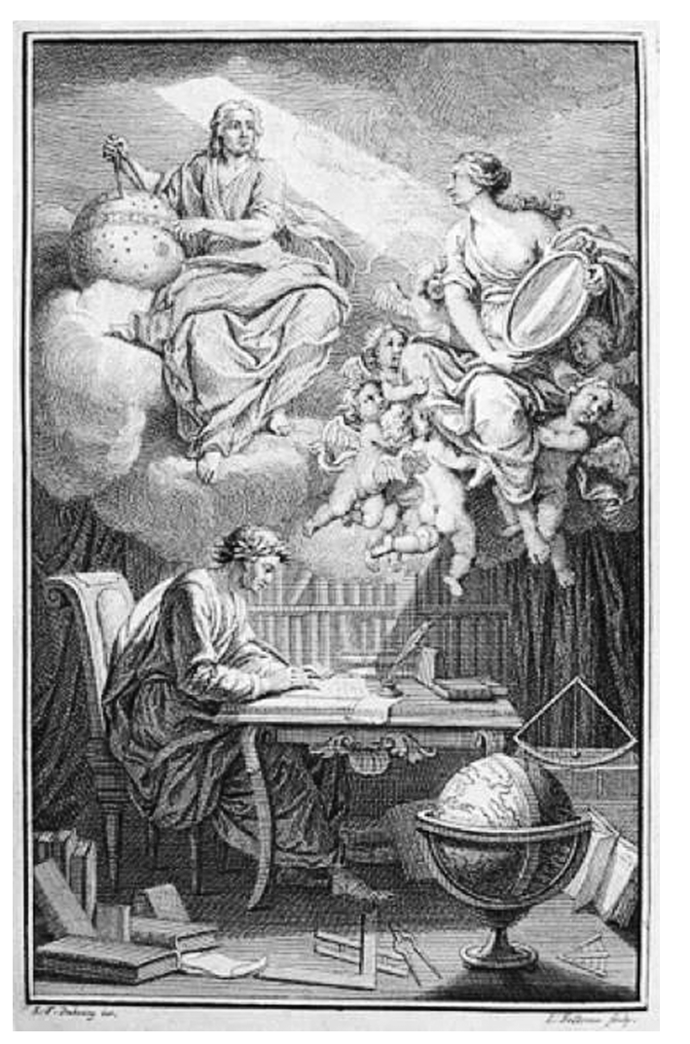
13．下图是1738年版《牛顿的哲学原理》一书的封面。其意为“光明”(《自然哲学的数学原理》)从牛顿头上照下，通过缪斯女神手中的镜子反射到伏尔泰正在写作的手稿(《牛顿的哲学原理》)上。对该封面寓意的解读，最为准确的是
A．牛顿的理论传播和发展了文艺复兴以来的人文主义
B．牛顿的科学成就为启蒙运动提供理性这一思想武器
C．牛顿的相对论理论为工业革命创造了一把科学钥匙
D．牛顿完成人类对自然界认识史上的第一次理论大综合

14．20世纪20年代，苏联“所有的报纸和贸易指南上（商品）广告已是琳琅满目”。但到30年代中期，报刊商业广告日渐减少，80%以上是科研、招生、招聘、影剧等广告。这一变化反映出苏联
A．外部经济环境严重恶化 B．新经济政策尚需完善
C．战时经济建设成就斐然 D．经济体制出现变化
15．20世纪80年代初期，美国里根政府为消除经济危机，其采取的措施有：紧缩货币，控制过旺需求：精简机构，节省行政开支：把相当大的--部分国有企业重新私有化，把相当大的一部分原由国家负担的福利事业推向社会、推向私人企业，同时减少对企业的干预和对企业实行减税。这些措施
A．兼顾国家干预与市场调节 B． 强调充分发挥市场机制作用
C．是传统凯恩斯主义成功再现 D．由鼓励投资转向鼓励消费
16．二战前，发达国家出口制成品和资本，购买大宗初级产品；二战后特别是冷战结束后，新兴市场经济体有能力生产并出口包括高科技产品在内的制成品，世界最大经济体的美国出现巨额赤字，并从新兴市场经济体输入大量资金。这反映出当今全球化的特点是
A．地区间贸易不平衡现象日趋严重 B．国际分工突破了中心与外围的格局
C．国际资本的市场流动性空前加强 D．西方国家丧失经济发展的优势地位

二、材料解析题
17．（15分）中华民族有着悠久的历史，拥有丰富而珍贵的思想文化遗产，为充实人类思想宝库做出了卓越的贡献。阅读材料，完成下列要求。
材料一 在这场摧枯拉朽、势不可挡的大变革中，涌现出一批杰出的思想家。守旧而又维新，复古而又开明，这样一种二重性的立场，使得儒家学说能够一手伸向过去，一手指向未来，在正在消逝的分封制宗法社会和方兴的大一统国家之间架起了桥梁。加之著名门人的不断出现，这就是为什么儒学在当时能够成为“两座文化高峰”之一。
——整理自张岱年主编《中国文化概论》
材料二 国家将有失道之败，而天乃先出灾害以谴告之，不知自省，又出怪异以警惧之，尚不知变，而伤败乃至。以此见天心之仁爱人君而欲止其乱也……道者，所舒适于治之路也，仁义礼乐皆其具也。故圣王已没，而子孙长久安宁数百岁，此皆礼乐教化之功也……臣闻天之所大奉使之王者，必有非人力所能致而自至者，此受命之符也。
——董仲舒《天人三策》
材料三 隆兴元年(1163)十月，朱熹向宋孝宗面奏三札：一札论格物致知之学，反对老、佛异端之学；二札论外攘夷狄之复仇大义，反对和议；三札论内修政事之道，反对宠信佞臣。但当时汤思退为相，主张和议……宋朝庆元二年(1196)十二月，监察御史沈继祖以捕风捉影、颠倒捏造手法奏劾朱熹“十大罪状”，朝廷权贵对理学掀起了一场史所罕见的残酷清算。党争之下，朱子门人流放的流放，坐牢的坐牢，遭到严重打击。
——整理自《宋明理学》
请回答：
(1)据材料一概述儒学在先秦成为“文化高峰”的原因，并指出儒学与当时另一座文化高峰在恢复社会秩序构想上有何不同。（5分）

(2)据材料二概括董仲舒的主要观点，并结合所学知识概述汉武帝时期儒学被捧上独尊地位的表现。（6分）

(3)据材料三并综合所学知识，有两点认识可供选择讨论：
①作为一位博学多识的大学问家，朱熹一生强调要有强烈的社会责任感。试从社会治理的角度分析朱熹“三札”主张提出的背景。（4分）
②程朱理学是宋明理学的一个流派，是宋代以后“新儒学”的代表性成果。试结合朱熹一派命运分析理学地位的变化。（4分）

18．（12分）阅读材料，完成下列要求。
材料一 “为民主而战”，提出“十四点计划”，包含了一系列外交原则，以及建立国际联盟等战后世界秩序构想，认为“世界和平的方案，就是我们的方案，唯一可行的方案”。
——1918年威尔逊在国会的演讲
“共产主义危害着自由世界和美国的安全，美国有责任在世界各地承担义务，运用自己强大的实力援助自由国家，遏制共产主义的扩张……全世界的自由人民期待我们支持他们维护自由”。
——1947年杜鲁门在国会发表的咨文
材料二 “人类面临的所有全球性问题，任何一国想单打独斗都无法解决，必须开展全球行动、全球应对、全球合作。”“在国际上搞‘小圈子’、‘新冷战’，排斥、威胁、恐吓他人，动不动就搞脱钩、断供、制裁，人为造成相互隔离甚至隔绝，只能把世界推向分裂甚至对抗。解决问题的出路是维护和践行多边主义，推动构建人类命运共同体。具体来说就是要坚持开放包容，不搞封闭排他；要坚持以国际法则为基础，不搞唯我独尊；要坚持协商合作，不搞冲突对抗；要坚持与时俱进，不搞故步自封。”
——摘编自2021年习主席达沃斯演讲《让多边主义的火炬照亮人类前行之路》
请回答
（1）根据材料一并结合所学知识，指出美国霸权主义的特点。（4分）

（2）根据材料二并结合所学知识，简析新时期“中国方案”受到世界欢迎的原因。（8分）

